Številka: 4782-20/2023/5
Datum: 10. 5. 2023

Republika Slovenija, Ministrstvo za javno upravo, Tržaška cesta 21, Ljubljana, na podlagi 51. člena Zakona o stvarnem premoženju države in samoupravnih lokalnih skupnosti – ZSPDSLS-1 (Uradni list RS, št. 11/18 in 79/18) in 16. člena Uredbe o stvarnem premoženju države in samoupravnih lokalnih skupnosti (Uradni list RS, št. 31/18) objavlja

JAVNO ZBIRANJE PONUDB ZA ODDAJO POSLOVNIH PROSTOROV V POSLOVNO STANOVANJSKI STAVBI NA NASLOVU TOMAŽIČEVA ULICA 4a, IZOLA V NAJEM

1. Naziv in sedež organizatorja oddaje v najem
Republika Slovenija, Ministrstvo za javno upravo, Tržaška cesta 21, 1000 Ljubljana.

2. Predmet oddaje v najem
Predmet oddaje v najem so poslovni prostori št. 45, 92, 93, 94, 169, 170, 171 v prvem nadstropju poslovno stanovanjskega objekta na naslovu Tomažičeva ulica 4a, Izola z ID znakom stavbe: 2626-2188 in v naravi predstavljajo zaključeno celoto v izmeri 166,40 m2.

Objekt, zgrajen leta 2004, se nahaja v centru Izole, tik ob morju v marini Izola. Dostop je omogočen po asfaltirani ulici. V okolici, kjer je vsa potrebna infrastruktura, se nahajajo poslovni in stanovanjski objekti.

Poslovni prostori se nahajajo v prvem nadstropju poslovnega dela objekta in obsegajo hodnik z recepcijo, 3 pisarne, čajno kuhinjo in sanitarije. Okna so PVC s termopan zasteklitvijo. Vhodna vrata so pvc, notranja vrata so lesena. Na tleh je keramika. Ogrevanje in hlajenje je urejeno s stropnimi konvektorji. Gre za moderne, urejene prostore.

Prostori so primerni za izvajanje dejavnosti javnih služb.

Najemnik je dolžan poleg najemnine redno plačevati obratovalne stroške, stroške rednega vzdrževanja, stroške nadomestila za uporabo stavbnega zemljišča in morebitne druge stroške, ki bremenijo najemnika poslovnega prostora.

Najemna pogodba se sklepa za nedoločen čas. Najemna pogodba lahko kadarkoli preneha po sporazumu pogodbenih strank oziroma z odpovedjo. Odpovedni rok je 30 dni.

Najemna pogodba se bo sklenila na način videno - najeto, zato morebitne reklamacije po sklenitvi pogodbe ne bodo upoštevane.

3. Ponudbena cena
Ponujena cena za najem predmeta oddaje ne sme biti nižja od 1.560,00 EUR/mesečno.
Ponudba se odda na obrazcu z vsebino iz Priloge 1 te objave.

V skladu z določili Zakona o davku na dodano vrednost (Uradni list RS, št. 13/11 – uradno prečiščeno besedilo, 18/11, 78/11, 38/12, 83/12, 86/14, 90/15, 77/18, 59/19, 72/19, 196/21 – ZDOsk, 3/22 in 29/22 – ZUOPDCE) se za najem poslovnega prostora ne obračunava DDV, zato v zgornji ceni ni upoštevan.

4. Sklenitev pogodbe, način in rok plačila najemnine
Pogodba bo sklenjena s tistim ponudnikom, ki bo ponudil najvišjo najemnino. Pogodba mora biti sklenjena v roku 15 dni po pozivu organizatorja postopka oddaje. V kolikor pogodba ni sklenjena v danem roku, lahko organizator odstopi od sklenitve posla. Vse morebitne stroške v zvezi s sklenitvijo pogodbe plača ponudnik.

Najemnina se mesečno plačuje upravljavcu na podračun enotnega zakladniškega računa pri Banki Slovenije na številko, ki bo navedena na izstavljenem računu.

Upravljavec bo račun izstavil praviloma do 8. v mesecu za pretekli mesec. Rok plačila računa je 15 dni od dneva izstavitve računa. V primeru zamude plačila lahko upravljavec najemniku zaračuna zakonske zamudne obresti.

5. Varščina
Varščina za najem poslovnih prostorov znaša 1.000,00 EUR in se plača najkasneje do dne 23. 5. 2023 do 24:00 ure (priporočamo vam, da plačilo izvedete najkasneje do dne 23. 5. 2023 do 13:00 ure) na račun št. 01100-6300109972, sklic na številko 18 31305-7103018-15341023, z navedbo namena nakazila: Javno zbiranje ponudb.

Uspelemu ponudniku se bo vplačana varščina vštela v najemnino, ostalim pa bo brezobrestno vrnjena v roku 30 dni po izboru najugodnejšega ponudnika.

Ponudbe so zavezujoče. Če najugodnejši ponudnik ne sklene pogodbe, se varščina zadrži.

Pogodba bo sklenjena s tistim ponudnikom, ki bo izpolnjeval vse razpisne pogoje in bo najugodnejši.

V kolikor bo v roku prispelo več najugodnejših ponudb, bodo z najugodnejšimi ponudniki opravljena dodatna pisna pogajanja o ponujeni ceni za najem.

6. Podrobnejši pogoji zbiranja ponudb
Pri javnem zbiranju ponudb kot ponudniki ne morejo sodelovati cenilec in člani komisije ter z njimi povezane osebe v smislu 51/7 člena ZSPDSLS-1.Ponudniki pošljejo ponudbe oziroma ponudbe prinesejo osebno v zaprti pisemski ovojnici z navedbo »JZP 4782-20/2023– NE ODPIRAJ« na naslov organizatorja javnega zbiranja ponudb: Ministrstvo za javno upravo, Tržaška cesta 21, Ljubljana.

Kot popolna ponudba se šteje tista, ki vsebuje:
- izpolnjen, lastnoročno podpisan obrazec, ki je priloga 1 te objave
- potrdilo o plačani varščini ter
- kopijo veljavnega uradnega identifikacijskega dokumenta.
V kolikor zainteresirani ponudnik ne predloži kopije osebne izkaznice ali potne listine, je potrebno kopiji uradnega identifikacijskega dokumenta priložiti tudi potrdilo o državljanstvu ali izpisek iz matičnega registra – velja za fizične osebe in s.p.-je

Šteje se, da je ponudba pravočasna, če na naslov organizatorja javnega zbiranja ponudb prispe najkasneje do dne 25. 5. 2023 do 15.00 ure.

Ponudniki, katerih varščina ne bo na računu Republike Slovenije do roka, navedenega v 5. točki ali katerih ponudba ne bo pravočasna ali popolna, oziroma ne bodo izpolnjevali drugih pogojev iz te točke, bodo izločeni iz postopka.

Javno odpiranje ponudb se bo izvedlo preko aplikacije MS TEAMS, in sicer:

dne 6. 6. 2023 s pričetkom ob 10.00 uri.

Za ponudnike udeležba pri odpiranju ponudb ni obvezna. V kolikor želi ponudnik pri odpiranju ponudb sodelovati, pa mora z namenom, da se ga lahko na željen e-naslov povabi k sodelovanju na MS TEAMS, na e-naslov: gp.mju@gov.si, posredovati obvestilo (naslov zadeve: »Odpiranje ponudb v zadevi št. 4782-20/2023 – prijava udeležbe«). Obvestilo – prijava udeležbe mora prispeti na elektronski naslov organizatorja najkasneje do roka za prispetje ponudbe, torej do 25. 5. 2023 do 15.00 ure.

Ponudniki bodo o rezultatih zbiranja ponudb obveščeni na njihov elektronski naslov najkasneje 7 dni po zaključenem zbiranju ponudb.

7. Komisija in izjava skladno s sedmim odstavkom 51. člena ZSPDSLS-1
Postopek javnega zbiranja ponudb bo izvedla komisija Ministrstva za javno upravo v sestavi:
- Metka Smrdel – predsednica,
- Tanja Bašelj - članica,
- Jasmina Strgaršek – članica.

Zaradi nepredvidljivih dogodkov se lahko sestava komisije spremeni, o čemer bodo zainteresirani ponudniki obveščeni.

Ponudniki morajo najkasneje pred sklenitvijo pravnega posla podati izjavo o nepovezanosti s člani komisije in cenilcem v smislu, kot ga določa 51/7 člen ZSPDSLS-1, ki kot povezane osebe šteje:
- fizično osebo, ki je s članom komisije ali cenilcem v krvnem sorodstvu v ravni vrsti do katerega koli kolena, v stranski vrsti pa do tretjega kolena, ali ki je s članom komisije ali cenilcem v zakonu, zunajzakonski skupnosti, sklenjeni ali nesklenjeni partnerski zvezi ali v svaštvu do drugega kolena, ne glede na to, ali je zakonska zveza oziroma partnerska zveza prenehala ali ne,
- fizično osebo, ki je s članom komisije ali cenilcem v odnosu skrbništva ali posvojenca oziroma posvojitelja,
- pravno osebo, v kapitalu katere ima član komisije ali cenilec delež večji od 50 odstotkov in
- drugo osebo, s katerimi je glede na znane okoliščine ali na kakršnem koli pravnem temelju povezana s članom komisije ali cenilcem, tako da zaradi te povezave obstaja dvom o njegovi nepristranskosti pri opravljanju funkcije člana komisije ali cenilca.

V kolikor se sestava komisije zaradi nepredvidenih okoliščin na dan odpiranja ponudb spremeni, poda komisija odločitev o izpolnjevanju pogojev za udeležbo v postopku ter najugodnejšem ponudniku, po prejemu nove izjave najugodnejšega ponudnika ter po potrebi preostalih sodelujočih.

8. Dodatna pojasnila in ogled
Ogled prostorov po dogovoru. Kontaktna oseba za ogled: David Fijavž, telefon: 030 488 165, e- pošta: david.fijavz@gov.si

Ponudniki lahko postavijo vprašanja in zahteve za dodatna pojasnila glede izvedbe postopka Tanji Bašelj, telefon: 040 672 106, elektronski naslov: tanja.baselj@gov.si

9. Opozorilo
Organizator lahko do sklenitve pravnega posla, postopek zbiranja ponudb ustavi oziroma ne sklene pogodbe z uspelim ponudnikom, brez odškodninske odgovornosti.

10. Rok veljavnosti ponudbe
Ponudba mora veljati najmanj 60 dni od dneva odpiranja ponudb.

11. Objava obvestila posameznikom po 13. členu Splošne uredbe o varstvu podatkov (GDPR)
Obvestilo posameznikom po 13. členu Splošne uredbe o varstvu podatkov (GDPR) glede obdelave osebnih podatkov v elektronskih zbirkah in zbirkah dokumentarnega gradiva Ministrstva za javno upravo je objavljeno na spletni strani:
https://www.gov.si/assets/ministrstva/MJU/DSP/Sistemsko-urejanje/OBVESTILO_ravnanje_s_stvarnim_premozenjem-1.pdf

na podlagi pooblastila št. 1004-214/2012-JU/93
z dne 19. 10. 2022
Matija Mrzel
namestnik generalne direktorice
Direktorata za stvarno premoženje

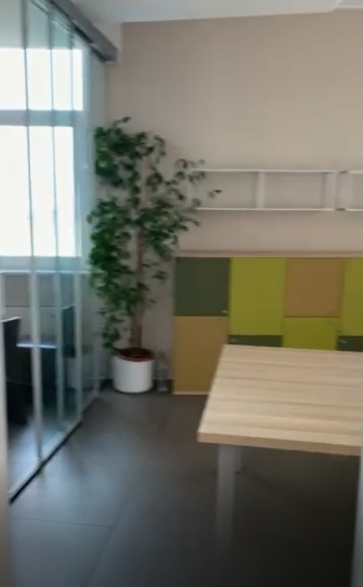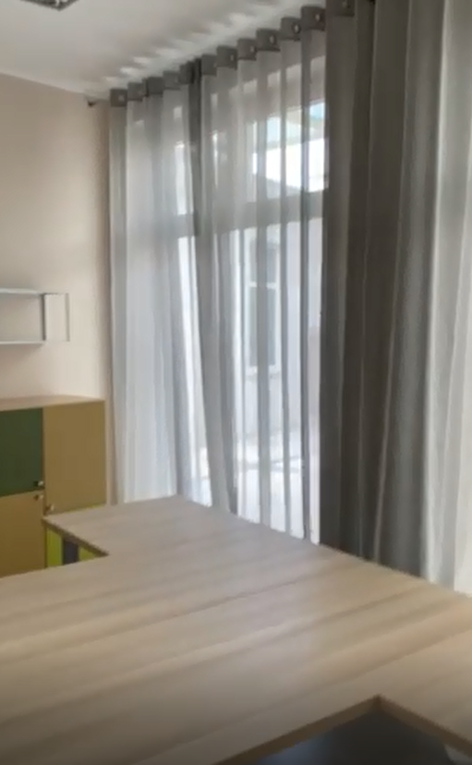

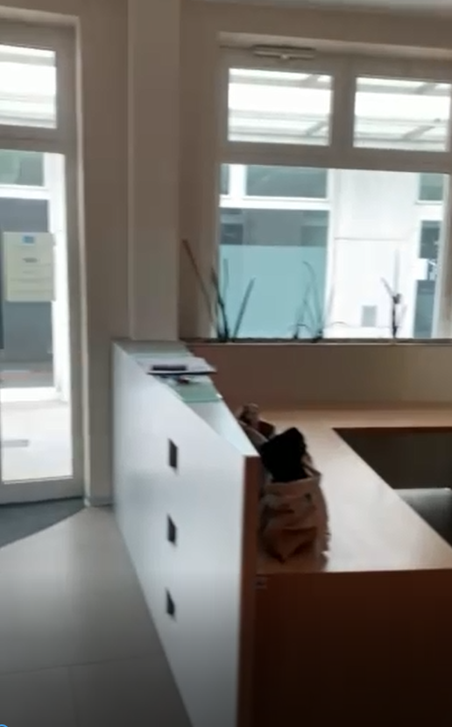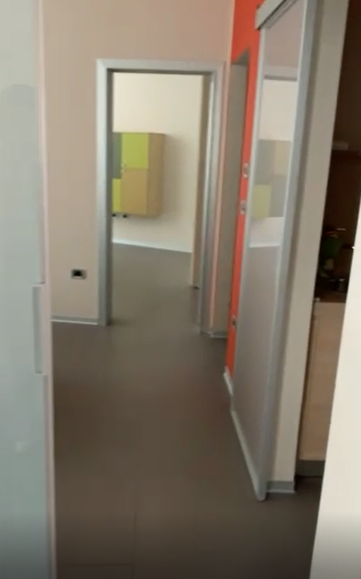

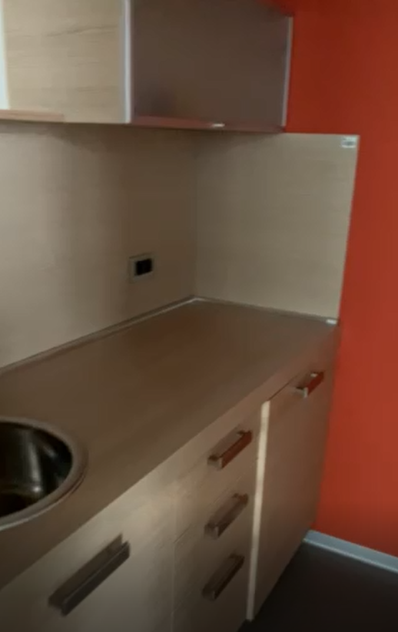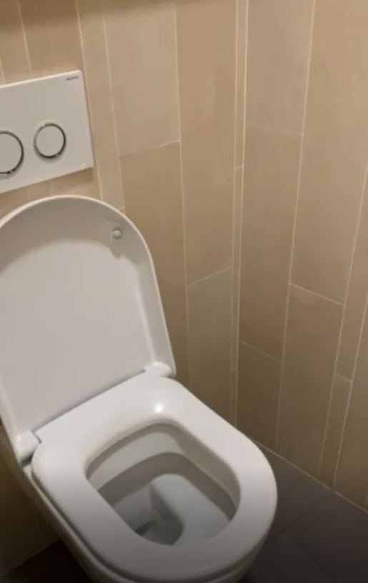

Vse zainteresirane ponudnike opozarjamo na spremenjeno poslovanje Pošte Slovenije d.o.o. od 1. 7. 2021 dalje. Vse podrobnejše informacije so dostopne na naslednji povezavi: https://www.posta.si/o-nas/novice/posta-slovenije-s-1-julijem-uvaja-locevanje-posiljk-korespondence-na-prednostne-in-neprednostne

